Les valeurs et les symboles de la République

Vidéos

Public Sénat
- Les symboles de la République
https://www.youtube.com/watch?v=JCHLkQW8nqg

Lumni : 1 jour, 1 question :
- C’est quoi, les symboles de la République ?
https://www.lumni.fr/video/c-est-quoi-les-symboles-de-la-republique

1 jour, 1 question :
- C’est quoi, la liberté d’expression ?
https://www.1jour1actu.com/france/liberte-expression-89467
- C’est quoi, la fraternité ?
https://www.youtube.com/watch?v=p39Ujb2fz9s
- Ca veut dire quoi « Liberté égalité fraternité » ?
https://www.youtube.com/watch?v=-IiT4dmr2_M
Pourquoi le drapeau français est-il bleu blanc rouge ?
https://www.youtube.com/watch?v=bjrQo1AOLOE

Les petits citoyens
- Solidarité : Être philanthrope, c’est top
https://lespetitscitoyens.com/a-voir/etre-philanthrope-cest-top/
- Egalité fille garçon : Et si on s’parlait d’égal à égal ?
https://lespetitscitoyens.com/a-voir/legalite-filles-garcons/

La Marseillaise
- Eduscol
https://media.eduscol.education.fr/file/Marseillaise/88/8/marseillaise_depliant_web_175888.pdf
https://eduscol.education.fr/215/enseigner-la-marseillaise-l-ecole-primaire
-Les Beatles « All you need is love » Introduction
https://www.youtube.com/watch?v=gq5SwK0bGCM
- Serge Gainsbourg Aux armes etc
https://www.youtube.com/watch?v=Wd4qEzNyzmo
- Django Reinhardt Jazz manouche
https://www.youtube.com/watch?v=QyjJ3ThpRkA
- La Marseillaise avec paroles
https://www.youtube.com/watch?v=kLKEZBI3_gU
- La Marseillaise chantée par des adolescents
https://www.youtube.com/watch?v=Ky-lxHIic_Y

A l’oral
Quels sont les dessins qui illustrent la devise française ? Quels sont ceux qui ne l’illustrent pas ? Explique.

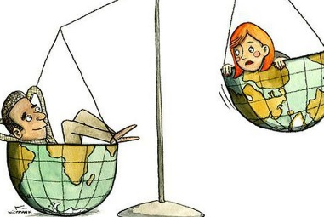 | 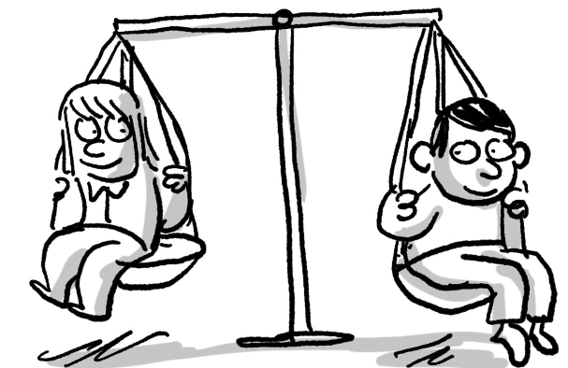
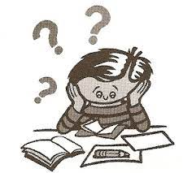 | 
 | 

Leçon à présenter au tableau

Les valeurs et les symboles de la République

Avant 1789, c’était le roi qui gouvernait. Avec la Révolution française, la France est devenue, pour la première fois, une République.
Les personnes qui dirigent la France sont élues par le peuple (contrairement à la monarchie).
La République française a quatre principaux symboles :
- le drapeau tricolore : il est apparu au moment de la révolution française, vers 1789. On le trouve au-dessus des mairies, des écoles et devant les bâtiments publics ;
- la Marseillaise : avant de devenir l’hymne national de la France en 1795, c’était un chant de guerre écrit par Rouget de Lisle en 1792. La Marseillaise est chantée aux célébrations officielles (ex : défilé du 14 juillet, commémorations du 8 mai et du 11 novembre).
- Marianne : ce personnage imaginaire donne un visage protecteur à la République. Son buste se trouve à l’entrée des mairies, sur les pièces de monnaie et sur les timbres.
- la fête nationale le 14 juillet : le 14 juillet 1789 les Parisiens prennent une prison, la Bastille. C’est le début de la Révolution française.
- le coq : le coq était un animal qui représentait la Gaule (la France s’appelait comme cela autrefois). Il est revenu à la mode au moment de la Révolution. Il est souvent utilisé comme emblème sportif de la France.
- la devise « Liberté égalité fraternité » : ces mots expriment les valeurs de la République. Ils sont écrits sur les façades des mairies, des écoles, etc…

Leçon modèle à photocopier pour l’élève

Les valeurs et les symboles de la République

Avant 1789, c’était le roi qui gouvernait. Avec la Révolution française, la France est devenue, pour la première fois, une République.
Les personnes qui dirigent la France sont élues par le peuple (contrairement à la monarchie).
La République française a quatre principaux symboles :
- le drapeau tricolore : il est apparu au moment de la révolution française, vers 1789. On le trouve au-dessus des mairies, des écoles et devant les bâtiments publics ;
- la Marseillaise : avant de devenir l’hymne national de la France en 1795, c’était un chant de guerre écrit par Rouget de Lisle en 1792. La Marseillaise est chantée aux célébrations officielles (ex : défilé du 14 juillet, commémorations du 8 mai et du 11 novembre).
- Marianne : ce personnage imaginaire donne un visage protecteur à la République. Son buste se trouve à l’entrée des mairies, sur les pièces de monnaie et sur les timbres.
- la fête nationale le 14 juillet : le 14 juillet 1789 les Parisiens prennent une prison, la Bastille. C’est le début de la Révolution française.
- le coq : le coq était un animal qui représentait la Gaule (la France s’appelait comme cela autrefois). Il est revenu à la mode au moment de la Révolution. Il est souvent utilisé comme emblème sportif de la France.
- la devise « Liberté égalité fraternité » : ces mots expriment les valeurs de la République. Ils sont écrits sur les façades des mairies, des écoles, etc…

Documents à découper et à coller pour illustrer la leçon

Liberté Egalité Fraternité
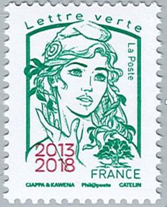

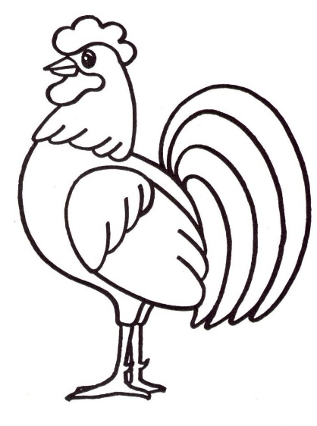
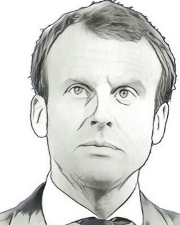

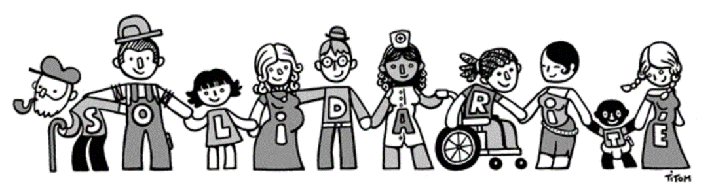

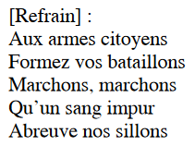
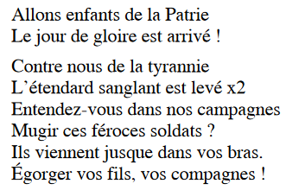
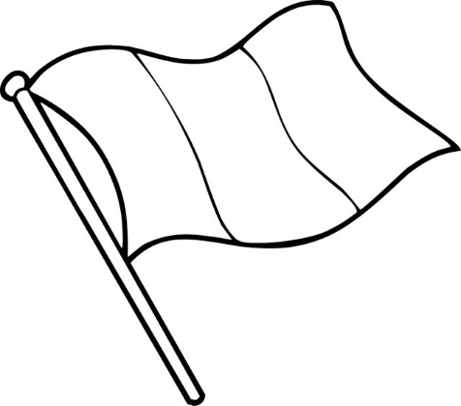

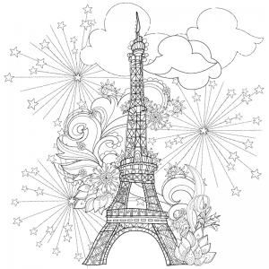

La Marseillaise

Refrain  Aux armes, citoyens⁸ !  Formez vos bataillons !  Marchons, marchons !  Qu'un sang impur...  Abreuve nos sillons ! | Couplet IV  Tremblez, tyrans et vous, perfides,  L'opprobre de tous les partis,  Tremblez ! Vos projets parricides  Vont enfin recevoir leur prix ! (bis)  Tout est soldat pour vous combattre,  S'ils tombent, nos jeunes héros,  La terre en produit de nouveaux,  Contre vous tout prêts à se battre.
Couplet I  Allons ! Enfants de la Patrie !  Le jour de gloire est arrivé !  Contre nous de la tyrannie,  L'étendard sanglant est levé ! (bis)  Entendez-vous dans les campagnes  Mugir ces féroces soldats ?  Ils viennent jusque dans vos bras  Égorger vos fils, vos compagnes ! | Couplet V  Français, en guerriers magnanimes  Portez ou retenez vos coups !  Épargnez ces tristes victimes,  A regret, s'armant contre nous³ ! (bis)  Mais ces despotes sanguinaires !  Mais ces complices de Bouillé⁴ !  Tous ces tigres qui, sans pitié,  Déchirent le sein de leur mère !
Couplet II  Que veut cette horde d'esclaves,  De traîtres, de rois conjurés ?  Pour qui ces ignobles entraves,  Ces fers dès longtemps préparés ? (bis)  Français ! Pour nous, ah ! Quel outrage !  Quels transports¹ il doit exciter ;  C'est nous qu'on ose méditer  De rendre à l'antique esclavage² ! | Couplet VI  Amour sacré de la Patrie  Conduis, soutiens nos bras vengeurs !  Liberté ! Liberté chérie,  Combats avec tes défenseurs ! (bis)  Sous nos drapeaux que la Victoire  Accoure à tes mâles accents !  Que tes ennemis expirants  Voient ton triomphe et notre gloire !
Couplet III  Quoi ! Des cohortes étrangères  Feraient la loi dans nos foyers !  Quoi ! Des phalanges mercenaires  Terrasseraient nos fiers guerriers ! (bis)  Grand Dieu ! Par des mains enchaînées !  Nos fronts sous le joug se ploieraient !  De vils despotes deviendraient  Les maîtres de nos destinées ! | Couplet VII⁶  Nous entrerons dans la carrière,  Quand nos aînés n'y seront plus ;  Nous y trouverons leur poussière  Et la trace de leurs vertus, (bis)  Bien moins jaloux de leur survivre  Que de partager leur cercueil  Nous aurons le sublime orgueil  De les venger ou de les suivre !

1 – Mouvement violent de passion qui nous met hors de nous-mêmes. | 5 – Le vers vise les aristocrates émigrés qui combattent avec les ennemis.
2 – L’’antique esclavage : celui d’avant 1789. | 6 – Ce couplet, rajouté dès 1792, n’est pas de Rouget de Lisle.
3 – Sous-entendu : les autres peuples sont obligés par leur roi de combattre la France. | 7 – ici la carrière des armes.
4 – général attaché à Louis XVI, Bouillé a organisé la fuite de la famille royale, rattrapée à Varennes le 20 juin 1791. | 8 – Pendant la révolution, on s’adresse indifféremment à tous sous les termes de citoyen et citoyenne, pour bien montrer l’égalité et l’abolition des privilèges.
Exercices – Page 1
Les valeurs et les symboles de la République

1 – Surligne les mots qui font partie de la devise de la France.

esclavage | rejeté | haine | agité | inégalité
fraternité | égalité | méchanceté | liberté | agressivité

2 – Colorie le drapeau de la France.  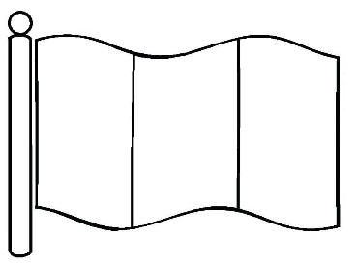 | 3 – Complète le texte.  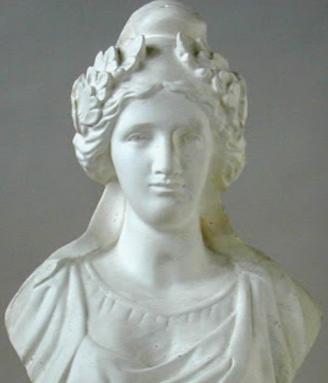  Ce personnage est …………………..…… .  On peut voir ce buste dans les ……………..
  Marion | prairies | Marianne
  bijouteries | mairies | supermarchés

4 – Trouve les paroles de l’hymne national français.

Allons enfants de la Patrie  Le jour de gloire est arrivé  Contre nous de la tyrannie  L'étendard sanglant est levé | Le pire, c'est pas la méchanceté des hommes  Mais le silence des autres qui font tous semblant d'hésiter  Et quand les enfants me demandent : « Pourquoi la mer est-elle salée ? » | Entendez-vous dans vos campagnes  Mugir ces féroces soldats  Ils viennent jusque dans vos bras  Égorger vos fils et vos compagnes
  oui | non
  oui | non
  oui | non
C'est un fameux trois-mâts, fin comme un oiseau  (Hissez haut! Santiano!)  Dix-huit nœuds, quatre cents tonneaux  Je suis fier d'y être matelot | Comme un fou va jeter à la mer  Des bouteilles vides et puis espère  Qu'on pourra lire à travers  S.O.S. écrit avec de l'air | Aux armes citoyens !  Formez vos bataillons !  Marchons, marchons,  Qu'un sang impur abreuve nos sillons
  oui | non
  oui | non
  oui | non

Notre hymne national s’appelle :

la Soissonnaise | la Rémoise | La Lyonnaise | la Parisienne
la Strasbourgeoise | la Lilloise | la Marseillaise | la Nancéenne

Fiche d’exercices – Page 2
Exercices – Page 2

5 - Colorie l’animal qui représente la France. Ecris son nom.

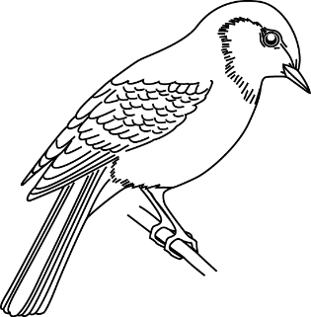 | 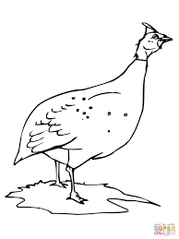 | 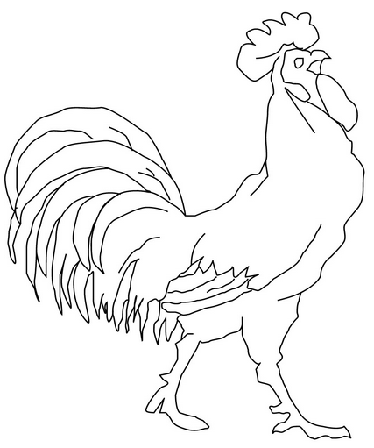 | 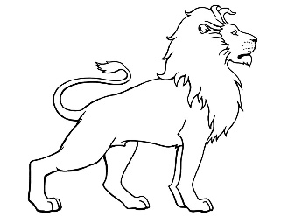

6 – Colorie le dessin symbole de notre fête nationale. Puis écris à quelle date elle a lieu. Enfin écris à quel évènement historique cela correspond et à quelle période.

  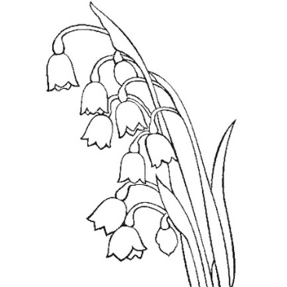
  ……………………….
  ………………………………………………….
  ………………………………………………….
  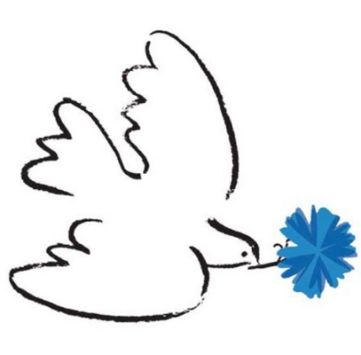
  ……………………….
  ………………………………………………….
  ………………………………………………….
  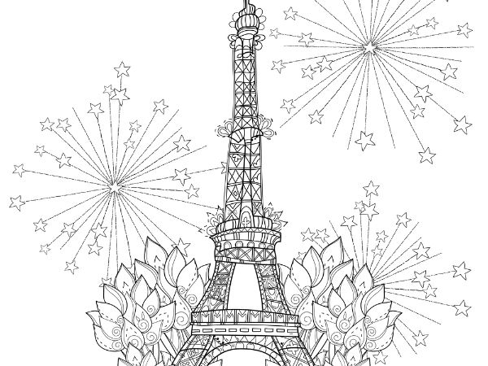
  ……………………….
  ………………………………………………….
  ………………………………………………….
  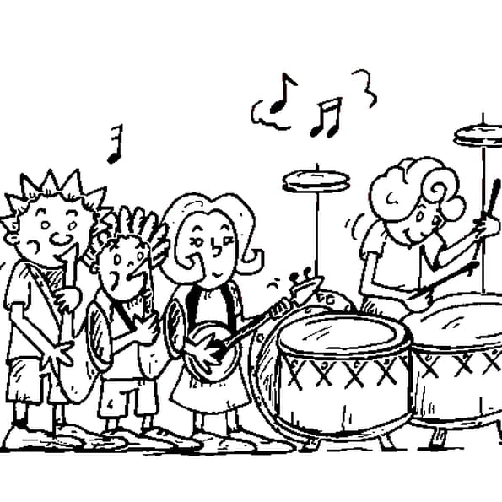
  ……………………….
  ………………………………………………….
  ………………………………………………….

Education Morale et Civique - Cahier de travail à la maison

Je connais ma leçon sur les valeurs et les symboles de la République quand…

Je connais la devise de la France.

Je sais expliquer, à ma manière, ces mots (je peux donner un exemple).
Je connais les couleurs du drapeau français (à colorier).  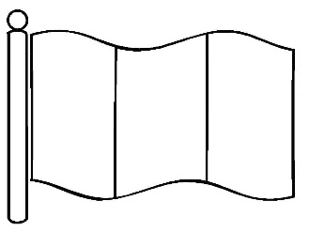 | Je connais le nom du personnage qui représente la France et où on peut la trouver.  Ce personnage est …………………..…… .  On peut voir ce buste dans les ……………..
  Manon | Marianne | restaurants | 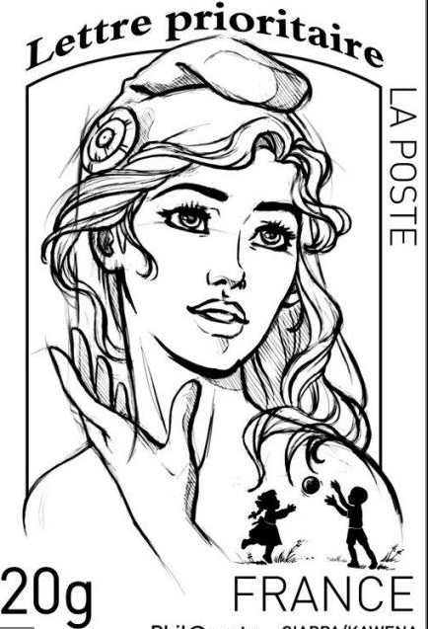
  mairies | magasins | jardineries
Je reconnais les paroles de l’hymne national ; je connais son nom.

Les mains dans les poches  Une balade entre amis  Pomme tartine ou brioche  Au goûter c’est inouï | Et si l’averse  Nous touche toi et moi  On la traverse à deux à trois  Et si l’averse  Nous touche toi et moi  Prends ma main de beau-papa | Aux armes citoyens !  Formez vos bataillons !  Marchons, marchons,  Qu'un sang impur abreuve nos sillons
  oui | non
  oui | non
  oui | non
Allons enfants de la Patrie  Le jour de gloire est arrivé  Contre nous de la tyrannie  L'étendard sanglant est levé | Entendez-vous dans vos campagnes  Mugir ces féroces soldats  Ils viennent jusque dans vos bras  Égorger vos fils et vos compagnes | Nous  On ira voir la mer  Voir si les gens sont fiers  Imaginer monter l'eau  Bien qu'on n'ait rien su faire
  oui | non
  oui | non
  oui | non
Notre hymne national s’appelle :

la Rémoise | la Dijonnaise | la Niçoise | la Marseillaise

Je sais quel animal représente la France et je l’écris.

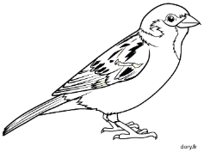 | 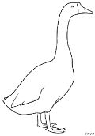 | 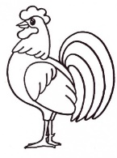 | 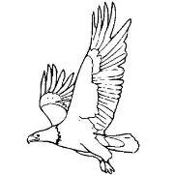

Je connais la date de notre fête nationale et je sais à quel événement et période historique elle correspond.
 | Date :  ………………………………………………………………  Evénement historique :  ………………………………………………………………  Période :  ………………………………………………………………
  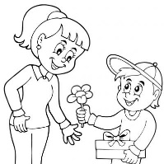 | 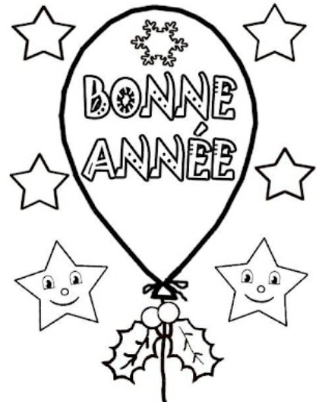
   | 

Evaluation prévue le ….. / …. / 20 . .
Evaluation d’Education Morale et Civique – Page 1
Signature:

NA | PA | A | Prénom : …………………………. …….. / …….. / 20 . .
 |  |  | Connaître les valeurs et les symboles de la République.

1 – Ecris la devise de la France.

…………………………………………………………………………………………………………………..

2 – Voici des dessins. Surligne « oui » si tu penses que le dessin peut correspondre à la devise française. Surligne « non » si tu penses que le dessin ne correspond pas à la devise française. A chaque fois, explique.

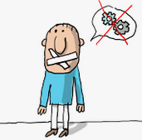  ………………………………  ………………………………  ………………………………  ………………………………  ………………………………  ………………………………  ………………………………  ………………………………  ………………………………  ………………………………  ……………………………… | ………………………………  ………………………………  ………………………………  ………………………………  ………………………………  ………………………………  ………………………………  ………………………………  ………………………………  ………………………………  ……………………………… | 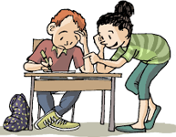  ………………………………  ………………………………  ………………………………  ………………………………  ………………………………  ………………………………  ………………………………  ………………………………  ………………………………  ………………………………  ………………………………
  oui | non
  oui | non
  oui | non

3 – Colorie le drapeau de la France. | 4 – Complète le texte.  Ce personnage est …………………..…… .  On peut voir ce buste dans les ……………..

Evaluation d’Education Morale et Civique – Page 2

5 – Trouve les paroles de l’hymne national français : surligne « oui » ou « non » à chaque fois.

Et dans le noir, derrière le brouillard, j’entends ce piano chanter  Chanter l’espoir, l'envie de croire, qu'on peut tout réinventer  Alors je joins ma voix encore une fois pour tenir dans l'orage | Allons enfants de la Patrie  Le jour de gloire est arrivé  Contre nous de la tyrannie  L'étendard sanglant est levé | J'ai pris mes billets, Air Tahiti Nui  Le voyage durera une journée et une nuit  T'as compris l'idée, je veux fuir l'ennui
  oui | non
  oui | non
  oui | non
Entendez-vous dans vos campagnes  Mugir ces féroces soldats  Ils viennent jusque dans vos bras  Égorger vos fils et vos compagnes | Capitaine, mon capitaine  On a besoin de vous pour nous guider  Moi j'écrirai des poèmes  Pour leur montrer qu'on peut pardonner | Aux armes citoyens !  Formez vos bataillons !  Marchons, marchons,  Qu'un sang impur abreuve nos sillons
  oui | non
  oui | non
  oui | non

6 - Colorie et écris le nom de l’animal qui représente la France.

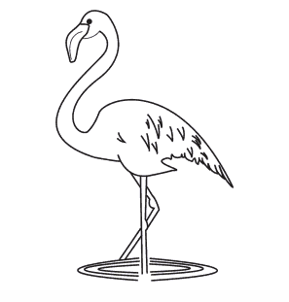 | 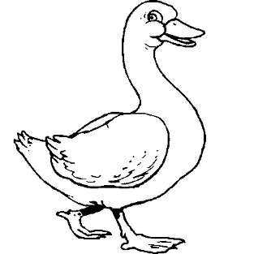 | 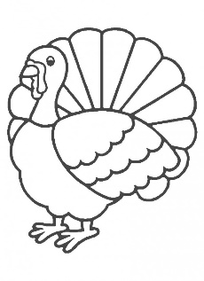 | 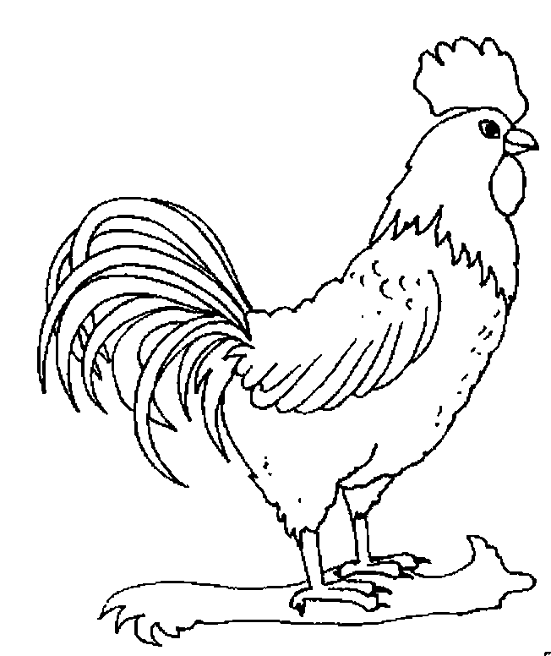

7 - Colorie le dessin symbole de notre fête nationale. Puis écris à quelle date elle a lieu. Enfin écris à quel évènement historique cela correspond et à quelle période.

 | Date :  ……………………………………………………………………  Evénement historique :  ……………………………………………………………………  Période :  ……………………………………………………………………
  

